UDA STEM
Le discipline STEM sono un acronimo che sta per Science (Scienza), Technology (Tecnologia), Engineering (Ingegneria) e Mathematics (Matematica). Queste aree di studio sono fondamentali per l'innovazione tecnologica e lo sviluppo economico, e offrono competenze cruciali per risolvere problemi complessi nel mondo moderno.

Indicazioni metodologiche specifiche per il secondo ciclo di istruzione
Per quanto riguarda la scuola secondaria di secondo grado, ferma restando la specificità dei vari indirizzi di studio, i documenti pedagogici di riferimento prevedono una didattica centrata sul protagonismo degli studenti, con l’obiettivo di sviluppare in loro la capacità critica, lo spirito d'osservazione e la creatività.
La metodologia deve quindi prevedere il superamento di una didattica trasmissiva a favore di attività e momenti di lavoro in gruppo, di ricerca e di sperimentazione.
In particolare, si forniscono alcune possibili indicazioni metodologiche, anche se non esaustive:
- Promuovere la realizzazione di attività pratiche e di laboratorio.
L’acquisizione di competenze tecniche specifiche attraverso l’utilizzo di strumenti e attrezzature, considerata la dimensione costitutiva delle discipline STEM, si realizza individuando attività sperimentali particolarmente significative che possono essere svolte in laboratorio, in classe o “sul campo”.
Tali attività sono da privilegiare rispetto ad altre puramente teoriche o mnemoniche.
- Utilizzare metodologie attive e collaborative.
Con il lavoro di gruppo, il problem solving, la ricerca guidata, il dibattito, la cooperazione con gli altri studenti, si favorisce l’acquisizione del metodo sperimentale, dove “l’esperimento è inteso come interrogazione ragionata dei fenomeni naturali, analisi critica dei dati e dell’affidabilità di un processo di misura, costruzione e/o validazione di modelli” .
- Favorire la costruzione di conoscenze attraverso l’utilizzo di strumenti tecnologici e informatici.
Un uso appropriato, critico e ragionato degli strumenti tecnologici ed informatici favorisce l’apprendimento significativo laddove tali strumenti sostengono processi cognitivi quali investigare, esplorare, progettare, costruire modelli e richiedono agli studenti di riflettere e rielaborare le informazioni per costruire, in gruppo, nuove conoscenze, abilità e competenze.
- Promuovere attività che affrontino questioni e problemi di natura applicativa.
In questo modo è possibile far emergere, anche con riferimento alla futura vita sociale e lavorativa degli studenti, i collegamenti tra le competenze di natura prevalentemente tecnica e tecnologica, propria dei vari indirizzi e percorsi, e le conoscenze e abilità connesse agli assi matematico e scientifico-tecnologico.
- Utilizzare metodologie didattiche per un apprendimento di tipo induttivo.
Attraverso esperienze di laboratorio o in contesti operativi, si consente agli studenti di analizzare problemi, trovare soluzioni, realizzare e gestire progetti. Si può, così, intercettare l’evoluzione del fabbisogno di competenze che emerge dalle richieste del mondo del lavoro offrendo possibili risposte alle nuove necessità occupazionali.

Braccio porta sonde per laboratoriO di chimica
Progetto che nasce da una richiesta da parte del laboratorio di chimica della scuola.
Al laboratorio servono 10 bracci porta sonde per effettuare esperimenti di chimica.
Il braccio deve essere regolabile in altezza e essere ben stabile sul piano di lavoro.
Deve essere facile da assemblare ed utilizzare. Meno costoso di uno commerciale (costo 70€).
Materie coinvolte
- Disegno (progetto, disegno parti, assieme, analisi deformazioni)
- Meccanica (analisi static semplificata per validare I dati 3D)
- Tecnologia (catellino lavorazione e creazione base)
- Italiano (manuale di assemblaggio ed uso)
- Inglese (manuale di assemblaggio ed uso)

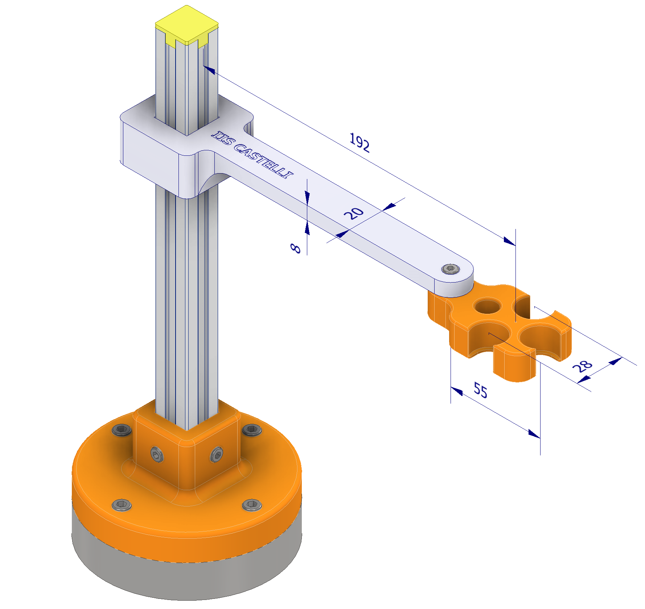

Proprietà meccaniche PET (STAMPA 3D)
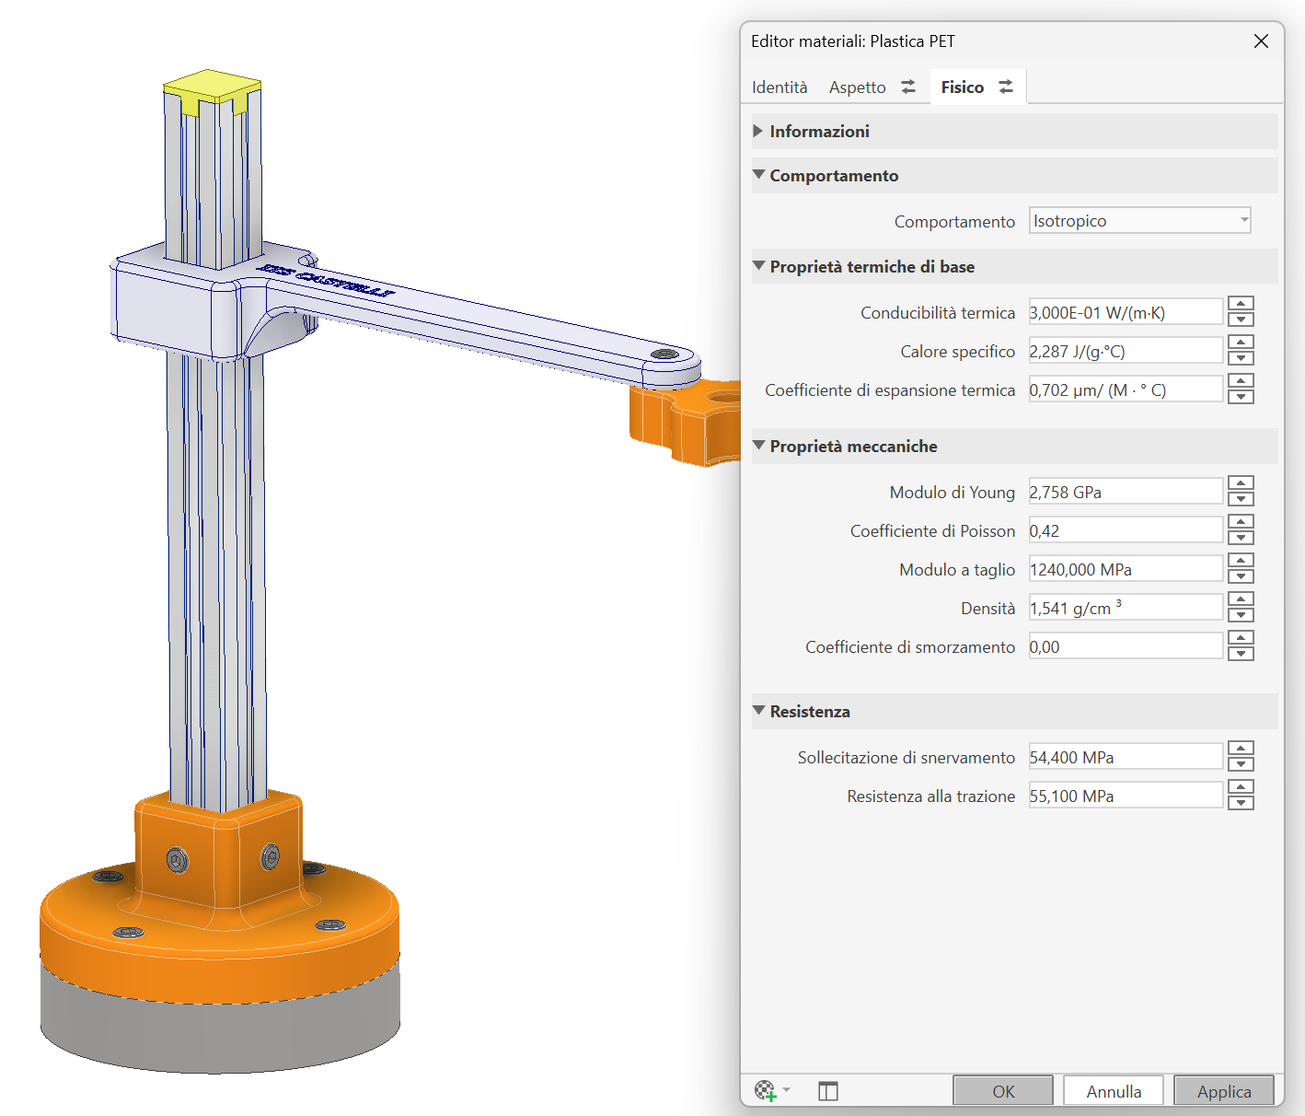

Analisi deformazioni MECCANICHE CON CARICO 5N
